Приложение №2
Техническое задание
- Требования к комплектам для защиты от термических рисков электрической дуги.
  - Требования к одежде
    - Одежда термостойкая для защиты от воздействия электрической дуги: костюм, куртка-накидка, фуфайка-свитер, должна соответствовать требованиям ТР ТС 019/2011, ГОСТ Р 12.4.234-2012, ГОСТ ISO 11612-2014, и защитные свойства термостойкой одежды должны подтверждаться протоколами испытаний, в том числе периодическими.
    - Одежда должна изготавливаться из антиэлектростатических термостойких материалов, обеспечивающих сохранность защитных свойств и прочностных характеристик на протяжении установленного типовыми нормами срока эксплуатации.
    - Одежда должна обеспечивать стойкость к термическим факторам электрической дуги, в том числе при работах в пожаровзрывоопасных условиях.
    - Одежда, входящая в состав комплекта должна быть не ниже уровня защиты, указанного в п. 8 технического задания.
    - Поставляемая продукция должны быть новой и ранее не использованной.
    - Одежда, не должна иметь отлётные кокетки или вентиляционные отверстия.
    - Одежда, входящая в состав комплекта, должна соответствовать установленным санитарно-гигиеническим нормам.
    - Костюмы должны обладать минимальной массой без снижения требований к прочности конструкции и эффективности защитных свойств при использовании.
    - Одежда не должна иметь внешних металлических деталей. Если в одежде используется такая фурнитура, то она должна быть закрыта термостойким материалом, как с внешней, так и с внутренней стороны.
    - Физико-механические показатели ткани верха одежды должны соответствовать следующим требованиям:
– стойкость к истиранию материалов не менее 4000 циклов;
– разрывная нагрузка по основе и утку не менее 800 Н;
– раздирающая нагрузка по основе и утку не менее 40 Н;
– изменение линейных размеров после мокрой обработки ±3%;
– поверхностная плотность ткани, используемой для изготовления верха летнего костюма, куртки-накидки должна быть 220±5% г/м², воздухопроницаемость не менее 40 дм³/м²с;
– поверхностная плотность ткани верха, используемой для изготовления зимнего костюма, должна быть 220±5% г/м², воздухопроницаемость ткани верха или пакета материалов
не более 40 дм³/м²с;
– удельное поверхностное электрическое сопротивление ткани верха, используемой для изготовления термостойкой одежды после 50 циклов стирок /сушек - по ТР ТС 019/2011
не более 10⁷ Ом;
– гигроскопичность ткани верха не менее 5%;
– устойчивость окраски к воздействию стирок не менее 4/4 баллов;
– разрывная нагрузка швов не менее 250 Н.
    - Физико-механические показатели, полученные в результате сравнительных испытаний ткани верха после 50 стирок не должны быть ниже нормативных показателей более чем на 20% и подтверждаться протоколами испытаний.
    - Защитные показатели материала верха должны быть подтверждены протоколами испытаний и удовлетворять следующим требованиям:
– уровень защиты от термического воздействия электрической дуги по ГОСТ Р 12.4.234
после 5 стирок;
– огнестойкость после 5 стирок – образец не поддерживает горение после удаления из пламени, время остаточного тления не более 2 с;
– длины обугливания после 5 стирок (оценка прочности материала верха после воздействия пламени) – не более 100 мм;
– показатель передачи тепла (пламени) не менее 4 с;
– индекс передачи теплового излучения не менее 8 с;
– время остаточного горения материалов при воздействии пламени в течение 10 с не должно превышать 2 с, длина обугливания не должна превышать 100 мм.
    - Защитные свойства материалов должны сохраняться на протяжении указанного срока эксплуатации (не менее 2-х лет), что подтверждается протоколами испытаний:
– огнестойкость после 50 стирок – образец не поддерживает горение после удаления из пламени, время остаточного тления не более 2 с;
– уровень защиты от термического воздействия электрической дуги по ГОСТ Р 12.4.234 после
50 стирок (уровень защиты от термических рисков электрической дуги после 50-ти кратных стирок не должен ухудшаться более чем на 5%);
– после теплового воздействия материал верха (костюмов, курток-накидок) не должен воспламеняться, плавиться, должен иметь усадку не более 10% и сохранять прочность на разрыв по основе и утку более 50% в соответствии с ГОСТ Р 12.4.234-2012 Приложение ДА;
– после теплового воздействия по Приложению ДА ГОСТ Р 12.4.234-2012 материалы промежуточных слоев, используемых при производстве термостойких костюмов, не должны гореть, плавиться и иметь усадку более 5%.
    - Материал верха и подкладки должны иметь индекс ограниченного распространения пламени - 3, а материалы промежуточных слоев должны иметь индекс ограниченного распространения пламени - 1.
    - Материал подкладки костюма и куртки-накидки должен соответствовать следующим требованиям:
– поверхностная плотность: 130-160 г/м²;
– стойкость к истиранию не менее 850 циклов;
– удельное поверхностное электрическое сопротивление должно быть не более 10⁷ Ом (должна быть обеспечена безопасная работа в пожаровзрывоопасных условиях);
– индекс ограниченного распространения пламени – 3;
– термостойкость (180±5) °С: не должна гореть, плавиться и иметь усадку более 5% (Приложение ДА ГОСТ Р 12.4.234-2012).
    - Конструкция одежды должна обеспечивать потребителю максимально возможное удобство в движении при выполнении технологических операций и достаточную степень комфорта, согласовываясь с прочностью и эффективностью по защитным характеристикам, а также предусматривать простое и правильное надевание/снятие.
    - Костюмы должны обеспечивать работу в летнее и зимнее время года, быть легкими, удобными и гигиеничными. Допускается объединять два размерных интервала и изготавливать одежду других размеров по согласованию с потребителем и в соответствии с нормативными документами.
    - При выполнении персоналом работ в холодное время года костюмы должны выбираться с учетом I-II климатических поясов. Значение теплоизоляции зимнего комплекта в зависимости от климатического пояса должно соответствовать ГОСТ Р 12.4.236-2011.
    - Фурнитура комплекта и детали его отделки должны быть термостойкими или защищёнными слоями термостойкого материала. Термостойкость фурнитуры подтверждается протоколами испытаний.
    - Швейные нитки должны быть огнестойкими. Швы изделий должны оставаться целыми после испытаний на ограниченное распространение пламени. Соответствие должно подтверждаться протоколами испытаний.
    - Шевроны и логотипы, наносимые на одежду, должны изготавливаться из огнестойких материалов. Огнестойкость шевронов и логотипов должна подтверждаться протоколами испытаний.
    - Застежки должны легко расстегиваться для обеспечения быстрого удаления одежды при необходимости.
    - Одежда должна быть ремонтопригодной. Каждый костюм должен сопровождаться комплектом для мелкого ремонта: ткань, нитки, пуговица (при наличии в изделии).
    - Термостойкое трикотажное полотно, применяемое для изготовления фуфайки-свитера должно соответствовать следующим требованиям:
- установленным гигиеническим нормам – должно подтверждаться протоколами испытаний на санитарно-химическую безопасность;
- поверхностная плотность трикотажного полотна для изготовления свитеров – не более 490 г/м²;
- показатель передачи конвективного тепла после 5 стирок не менее 4 с;
- показатель (индекс) передачи теплового излучения после 5 стирок не менее 8 с;
- удельное поверхностное электрическое сопротивление трикотажа, используемого для изготовления фуфайки-свитера не более 107 Ом;
- огнестойкость после 5-ти стирок - образец не поддерживает горение после удаления из пламени, время остаточного тления не более 2 с;
- сохранять защитные свойства на протяжении всего срока эксплуатации, определенного нормами, пакеты материалов, используемые для производства готовых изделий, должны быть испытаны на соответствие ГОСТ ISO 11612-2014, ГОСТ Р 12.4.234-2012.
    - Фуфайка-свитер термостойкий должен быть изготовлен из материалов с постоянными термостойкими свойствами, соответствовать требованиям ТР ТС 019/2011.
    - Комплект должен иметь руководство (инструкцию) по эксплуатации, уходу и ремонту, которое должно быть оформлено в соответствии с требованиями п. 4.13 ТР ТС 019/2011 и содержать информацию об условиях эксплуатации, правилах ухода и ремонта за изделиями, системе маркировки, которая должна прикладываться к каждому комплекту.
    - Порядок ухода за изделиями, в том числе условия стирок и химических чисток, определяет производитель и указывает символами по уходу на маркировке изделий.
    - Все составляющие комплекта должны быть маркированы как средство индивидуальной защиты в соответствии с требованиями пункта 4.10 ТР ТС 019/2011.

- Требования к курткам-рубашкам для защиты от общих производственных загрязнений и механических воздействий (истирания)
2.1 Куртки-рубашки для защиты от общих производственных загрязнений и механических воздействий (истирания) должны быть изготовлены из термоогнестойкой антиэлектростатической ткани с маслонефтеводоотталкивающей отделкой и соответствовать требованиям ТР ТС 019/2011.
2.2 Куртки-рубашки должны обеспечивать при повседневной носке защиту работников от следующих вредных производственных факторов:
- общих производственных загрязнений;
- механических воздействий (истирания).
  - Обозначение защитных свойств должно соответствовать ГОСТ 12.4.103.
2.4 Куртка-рубашка должна обеспечивать максимально возможный уровень комфорта пользователя в соответствующих условиях окружающей среды, уровне физической активности, а также предполагаемом времени использования.
2.5 Физико-механические и защитные показатели ткани верха должны соответствовать следующим требованиям:
- поверхностная плотность не более 185±5% г/м²;
- стойкость к истиранию не менее 4000 циклов;
- разрывная нагрузка: основа не менее 900 Н, уток не менее 600 Н (п. 5.6 ГОСТ 11209-2014);
- раздирающая нагрузка: основа не менее 60 Н, уток не менее 70 Н (п. 5.6 ГОСТ 11209-2014);
- воздухопроницаемость ткани верха куртки-рубашки не менее 90 дм³/м²с;
- изменение линейных размеров после мокрой обработки: основа не более (-3,5%), уток (±2,0) (п. 5.4.1.4 ГОСТ 12.4.280-2014);
- устойчивость окраски к действию стирки не менее 4/4 балл;
- гигроскопичность не менее 5% (Таблица 3 п. 5.4.2.1 ГОСТ 12.4.280-2014);
- маслоотталкивание: исходное не менее 5 балл, после 5 стирок не менее 4 балл (п. 5.9 ГОСТ 1209-2014);
- нефтеотталкивание: исходное не менее 5 балл, после 5 стирок не менее 4 балл
(п. 5.9 ГОСТ 11209-2014);
- водоотталкивание: исходное не менее 90 у.е., после 5 стирок не менее 80 у.е. (п. 5.9 ГОСТ 11209-2014).
  - Ткань верха куртки-рубашки должна быть испытана:
- на ограниченное распространение пламени после 5 стирок: остаточное горение не более 0 с, остаточное тление не более 0 с, не допускается образование отверстий
(ГОСТ ISO 15025 (метод А));
- огнестойкость после 5 стирок (воздействие пламени 30 с): остаточное горение не более 0 с, остаточное тление не более 0 с (п. 5.9 ГОСТ 11209-2014);
- показатель передачи конвективного тепла после 5 стирок не менее 4 с;
- индекс передачи теплового излучения после 5 стирок не менее 8 с;
- термостойкость (тепловое воздействие (260±5) 0С, 5 мин) – не воспламеняется, не плавится (п. 6.2.2 ГОСТ ISO 11612-2014);
- термическая усадка (тепловое воздействие (260±5) ⁰С, 5 мин) не более 10 % (п. 6.2.2 ГОСТ ISO 11612-2014).
2.7 Ткань верха должна отвечать требованиям электростатической безопасности (предупреждать возникновение разрядов статического электричества): удельное поверхностное электрическое сопротивление: исходное/после 5 стирок не более 10⁷ Ом
(п. 5.10 ГОСТ 11209-2014).
2.8 Швы изделий должны быть выполнены огнестойкими нитками. Огнестойкость ниток должна быть подтверждена протоколом испытаний (п. 6.3.2 ГОСТ ISO 11612-2014).
2.9 Разрывная нагрузка соединительных швов должна быть не менее 250 Н (п.п. 1
п. 4.3 ТР ТС 019/2011).
2.10 Куртка-рубашка должна иметь руководство (инструкцию) по эксплуатации, уходу и ремонту, которое должно быть оформлено в соответствии с требованиями п. 4.13
ТР ТС 019/2011 и содержать информацию об условиях эксплуатации, правилах ухода и ремонта за изделиями, системе маркировки, которая должна прикладываться к каждому комплекту.
2.11 Порядок ухода за изделиями, в том числе условия стирок и химических чисток, определяет производитель и указывает символами по уходу на маркировке изделий.
2.12 Куртка-рубашка должна быть маркированы как средство индивидуальной защиты в соответствии с требованиями пункта 4.10 ТР ТС 019/2011.
2.13 Куртка-рубашка должна быть ремонтопригодной и сопровождаться комплектом для мелкого ремонта: ткань, нитки, пуговица (при наличии в изделии).
2.14 Куртка-рубашка не должна оказывать раздражающего, сенсибилизирующего, токсического действия на пользователя.
2.15 Компоненты (материалы и швы) куртки-рубашки, контактирующие с телом пользователя, не должны иметь выступы, которые могут вызвать раздражение кожи или травму.

- Требования к каскам с защитными щитками для лица
3.1 Каска термостойкая и щиток защитный с термостойкой окантовкой должны соответствовать ТР ТС 019/2011.
3.2 Для изготовления корпуса и внутренней оснастки защитных касок, щитка и крепежных элементов должны применяться нетоксичные материалы, соответствующие санитарно-гигиеническим требованиям.
3.3 Каска должна обладать следующими термостойкими и диэлектрическими свойствами:
– огнестойкость - корпус не должен гореть, плавиться и деформироваться при выдержке в пламени газовой горелки в течение 10 с;
– стойкостью к тепловому воздействию электрической дуги (оценочное требование);
– корпус каски при соприкосновении с токоведущими частями должен защищать от поражения электрическим током напряжением 440 В. Ток утечки не должен превышать 1,2 мА;
– каски защитные не должны передавать на голову усилие более 5 кН при энергии удара не менее 50 Дж;
– при воздействии острых падающих предметов с энергией не менее 30 Дж не должно происходить их соприкосновение с головой;
– сохранять механическую прочность при температуре до минус 50ºС, эксплуатация должна подтверждаться протоколом испытания.
3.4 Каска должна иметь подбородочный ремешок для правильного крепления на голове.
3.5 Щиток защитный лицевой с термостойкой окантовкой должен:
– изготавливаться из материалов, не поддерживающих горение;
– иметь массу не более 0,65кг;
– иметь толщину смотрового стекла не менее 1,4 мм;
– иметь зону обзора смотрового стекла в оправе по центральной линии лицевого щитка не менее 150 мм;
– иметь термостойкую окантовку, позволяющую исключать расплавление щитка при термическом воздействии;
– легко крепиться на каску, иметь возможность регулировки без снятия изделия с головы, при этом крепление не должно смещаться;
– обеспечивать устойчивость к удару энергией не менее 0,6 Дж;
– скорость горения материалов щитка не должна превышать 1,25 мм/с;
– щиток должен быть прозрачным, затемнение не допускается.
3.6 В эксплуатационной документации к СИЗ головы должно указываться диапазон эксплуатационных температур, защитные свойства от воздействия электрического тока и условия применения (назначения), к СИЗ лица должно указываться защитные свойства и условия эксплуатации с указанием перечня и уровней воздействия вредных и опасных факторов, от которых обеспечивается защита.

- Требования к термостойкой обуви от термических рисков электрической дуги
4.1 Обувь специальная кожаная должна защищать от повышенных температур, термических рисков электрической дуги, механических повреждений, масел и иметь высокую степень износоустойчивости, соответствовать установленным гигиеническим нормам, сохранять защитные свойства на протяжении всего срока эксплуатации. Обувь специальная кожаная должна соответствовать ТР ТС 019/2011. Обувь, применяемая в комплекте с одеждой для защиты от термических рисков электрической дуги, должна выдерживать удар в носочной части 200 Дж.
4.2 Внутренний зазор безопасности защитного носка при ударе энергией в 200 Дж. должен быть не менее 20 мм.
4.3 Обувь не должна содержать металлических частей, все швы должны быть прошиты термостойкими нитками, в качестве утеплителя зимней обуви допускается использование натурального меха или искусственных огнестойких утеплителей.
4.4 Верх обуви должен быть изготовлен из термоустойчивой юфти толщиной 1,8-2,2 мм по
ОСТ 17-317-74 или комбинированные с сочетанием термоустойчивой юфти толщиной 1,8-2,2 мм и термостойких материалов, шнурки должны быть огнестойкие.
4.5 Высота обуви: летних ботинок – от 140 мм до 150 мм, летних полусапог – от 220 мм до 230 мм, полусапог зимних – от 220 мм до 230, размерный ряд обуви от 35 по 49. Должно быть предусмотрено изготовление обуви больших и меньших размеров по согласованию Заказчика с Поставщиком.
4.6 При кратковременном контакте с открытым пламенем или термическом воздействии электрической дуги обувь должна сохранять целостность швов и подошвы:
– верх и подошва обуви не должны поддерживать горение, капать и плавиться;
– при термическом воздействии швы обуви не должны вскрываться (дополнительное требование);
– подошва не должна отклеиваться, расслаиваться, плавиться и должна выдерживать контакт в течение 60 секунд с поверхностью, нагретой до 300°С.
4.7 Подошва – двухслойная (полиуретан/резина на основе дивинилнитрильного каучука) или однослойная на основе дивинилнитрильного каучука или пористая резина. Материал подошвы должен обладать термостойкими и маслобензостойкими свойствами.
4.8 Требования к материалу подошвы обуви, к прочности крепления деталей обуви и другим ее параметрам:
– прочность подошвы не менее 2 Н/мм²;
– твердость подошвы не более 70 единиц по Шору;
– прочность крепления деталей низа с верхом обуви не менее 120 Н/см;
– прочность ниточных креплений деталей верха обуви не менее 120 Н/см;
– коэффициент трения скольжения по зажиренным поверхностям должен быть не менее 0,2;
– истираемость подошвы должна быть не более 650 см³/кВт*ч;
– фурнитура обуви (например: пряжка, шнурки обувные и т.п.) должна быть термостойкой.
4.9 Зимняя обувь должна изготавливаться с утеплителем из натурального меха или искусственным огнестойким утеплителем с учетом применения в различных климатических поясах (I-II климатический пояс) и иметь протокол испытаний по определению теплоизоляционных свойств.
4.10 Обувь должна быть эргономична, удобна в носке.
4.11 Обувь должна иметь руководство (инструкцию) по эксплуатации, уходу, которое должно быть оформлено в соответствии с требованиями п. 4.13 ТР ТС 019/2011 и содержать информацию об условиях эксплуатации, правилах ухода за изделиями, системе маркировки, которая должна прикладываться к каждой паре обуви.

- Требования к маркировке
5.1 Маркировка поставляемой продукции должна соответствовать требованиям ТР ТС 019/2011.

- Подтверждение соответствия продукции предъявляемым требованиям
6.1 Участник закупки в составе Предложения должен представить заверенные своей печатью копии следующих документов, подтверждающих соответствие предлагаемой им продукции установленным требованиям:
6.1.1Сертификаты соответствия/ декларации о соответствии на предлагаемую к поставке продукцию;
6.1.2Протоколы санитарно-гигиенических исследований, санитарно - химических и токсикологических исследований на предлагаемую к поставке продукцию;
6.1.3 Технические описания на предлагаемую к поставке продукцию;
6.1.4 Протоколы испытаний и заключения, подтверждающие защитные и эксплуатационные свойства на протяжении всего срока эксплуатации, определенного типовыми нормами всех составляющих комплектов, в том числе:
6.1.5 Протоколы испытаний костюмов, курток-накидок для защиты от термических рисков электрической дуги или материалов, из которых они изготовлены:
- на огнестойкость по измерениям длины обугливания в соответствие с ГОСТ Р 12.4.234 после 5 и 50 тестовых стирок;
- на определение уровня защиты от термического воздействия электрической дуги по
ГОСТ Р 12.4.234 после 5, 50 тестовых стирок;
- на стойкость к термическому воздействию электрической дуги по ГОСТ Р 12.4.234 методы А и В после 5, 50 тестовых стирок;
- протоколы испытания на ограниченное распространение пламени, на определение показателя конвективного тепла и индекса передачи теплового излучения по ГОСТ ISO 11612 после 5 и 50 тестовых стирок;
- на подтверждение постоянства физико-механических показателей (истирание, разрывные нагрузки, раздирающие нагрузки и воздухопроницаемость (для летних костюмов) ткани верха одежды для защиты от термических рисков электрической дуги после 50 тестовых стирок, в соответствии с ГОСТ Р 12.4.234;
- протоколы испытания на удельное поверхностное электрическое сопротивление ткани верха, после 50 тестовых стирок в соответствии с ТР ТС 019/2011;
- протоколы испытаний материалов верха (после 5 и 50 стирок), подкладки и промежуточных слоев термостойких костюмов после теплового воздействия по ГОСТ Р 12.4.234-2012 Приложение ДА;
- протоколы испытаний материалов верха, подкладки и промежуточных слоев на определение индекса ограниченного распространения пламени;
- для зимнего костюма предоставляется протокол о подтверждении теплоизоляционных свойств защитной одежды заявленным климатическим поясам в соответствии с ГОСТ Р 12.4.236;
- протоколы испытаний швов изделий на огнестойкость, ниток – на термостойкость;
- протоколы испытаний фурнитуры на термостойкость, используемых в производстве костюмов, курток-накидок.
6.1.6 Протоколы испытаний шевронов и логотипов, наносимых на одежду, на огнестойкость и стойкость к термическому воздействию электрической дуги.
6.1.7 Протоколы испытаний пакетов материалов для производства трикотажных изделий (фуфайки-свитера):
– на огнестойкость после 5 стирок по ГОСТ ISО 15025-2012;
– на определение показателя конвективного тепла и индекса передачи теплового излучения по ГОСТ ISO 11612;
– на удельное поверхностное электрическое сопротивление трикотажа, используемого для изготовления фуфайки-свитера;
– на определение уровня защиты от термического воздействия электрической дуги по
ГОСТ Р 12.4.234-2012 после 5 тестовых стирок.
6.1.7 Инструкцию (Руководство) по эксплуатации, оформленную в соответствии с требованиями ТР ТС 019/2011.
6.1.8 Отзывы и заключения предприятий, использовавших продукцию, предлагаемую к поставке.
6.1.9 Протоколы испытаний определения поверхностной плотности материала верха костюмов, курток-накидок, курток-рубашек, фуфайки-свитера.
6.1.10 Протокол испытаний по измерению поверхностной плотности, стойкости к истиранию и удельного поверхностного электрического сопротивления материала подкладки.
6.1.11 Протоколы испытаний, подтверждающие требования пп.2.5-2.9 настоящего Технического задания.
6.1.12 Протоколы испытаний на обувь термостойкую:
– на определение ударной прочности носочной части;
– юфти для верха обуви по ОСТ 17-317-74;
– протоколы испытаний подошвы обуви при контакте с поверхностью, нагретой до 300 ºС на отсутствие повреждений, по ГОСТ Р ЕН ИСО 20345-2011;
– на теплоизоляционные свойства зимней обуви согласно заявленным климатическим поясам;
– протоколы испытаний на огнестойкость искусственных утеплителей, применяемых в производстве зимней обуви;
– протоколы испытаний на термостойкость фурнитуры и шнурков, используемых в производстве обуви.
6.1.13 Протоколы сертификационных испытаний касок термостойких, защитных щитков для лица на соответствие ТР ТС 019/2011.
6.2 Дополнительными документами являются:
6.2.1 протоколы испытаний, подтверждающие постоянство защитных свойств ткани верха/костюма после 2-х и более лет эксплуатации по ГОСТ P 12.4.234;
6.2.2 протоколы испытаний обуви для защиты от повышенных температур на воздействие электрической дуги;
6.2.3 протоколы испытаний касок термостойких с защитным щитком для лица на воздействие электрической дуги.
6.2.4 Иные документы, которые по мнению Участника конкурса, подтверждают соответствие предлагаемой продукции установленным требованиям, с соответствующими комментариями, разъясняющими цель предоставления этих документов.
6.3 К рассмотрению принимаются протоколы сертификационных испытаний, выданных лабораториями, аккредитованными на проведение испытаний на соответствие техническому регламенту Таможенного союза, распространяющемуся на данный вид продукции.
6.4 При подтверждении соответствия заявленной к поставке продукции дополнительным требованиям настоящего ТЗ на добровольной основе, представляемые копии протоколов иностранных лабораторий должны быть на языке оригинала с нотариально заверенным переводом.

- Гарантийные сроки хранения, гарантийные обязательства, сроки эксплуатации
7.1 Термостойкой спецодежда (костюмы, куртки-накидки):
Срок хранения изделий, включая срок эксплуатации – 5 лет.
Гарантийный срок по качеству изготовления с даты поставки – 1 год.
Срок эксплуатации в соответствии с типовыми нормами бесплатной выдачи спецодежды.
7.2 Спецодежда для общих производственных загрязнений и механических воздействий (куртки-рубашки):
Срок хранения изделий, включая срок эксплуатации – 5 лет.
Гарантийный срок по качеству изготовления с даты поставки – 1 год.
Срок эксплуатации в соответствии с типовыми нормами бесплатной выдачи спецодежды.
7.3 Термостойкие трикотажные изделия (фуфайка-свитер):
Гарантийный срок по качеству изготовления с момента поставки: фуфайки-свитера – не менее 6 месяцев.
Срок хранения, включая срок эксплуатации – 5 лет.
Срок эксплуатации в соответствии с типовыми нормами бесплатной выдачи спецодежды.
7.4 Термостойкая обувь для защиты от термических рисков электрической дуги:
Гарантийный срок по качеству изготовления с момента поставки: 1 год.
Срок хранения с момента поставки: кожаной обуви– 1 год.
7.5 Каска и щиток защитный с термостойкой окантовкой:
Срок хранения изделий, гарантийный срок по качеству изготовления определяется изготовителем.
Срок хранение изделий указывается в эксплуатационной документации.
Срок эксплуатации в соответствии с типовыми нормами бесплатной выдачи спецодежды.

- Перечень закупаемой продукции

№ п/п | Наименование | Уровень защиты, не менее кал/см²
1 | Костюм (куртка, брюки) для защиты от термических рисков электрической дуги, общих производственных загрязнений и механических воздействий (истирания) из термостойкой антиэлектростатической ткани с маслонефтеводоотталкивающей отделкой (тк. Номекс) | 12 кал/см²
2 | Костюм (куртка, брюки) для защиты от термических рисков электрической дуги, общих производственных загрязнений и механических воздействий (истирания) из термостойкой антиэлектростатической ткани с маслонефтеводоотталкивающей отделкой (тк. Термол или аналог) | 12 кал/см²
3 | Костюм (куртка с капюшоном, полукомбинезон) для защиты от термических рисков электрической дуги, общих производственных загрязнений и механических воздействий (истирания), пониженных температур для эксплуатации в I-II климатических поясах из термостойкой антиэлектростатической ткани с маслонефтеводоотталкивающей отделкой (тк. Номекс) | 55 кал/см²
4 | Костюм (куртка с капюшоном, полукомбинезон) для защиты от термических рисков электрической дуги, общих производственных загрязнений и механических воздействий (истирания), пониженных температур для эксплуатации в I-II климатических поясах из термостойкой антиэлектростатической ткани с маслонефтеводоотталкивающей отделкой (тк. Термол или аналог) | 50 кал/см²
5 | Куртка-накидка для защиты от термических рисков электрической дуги, общих производственных загрязнений и механических воздействий (истирания) из термостойкой антиэлектростатической ткани с огнестойкими свойствами и маслонефтеводоотталкивающей отделкой | 17 кал/см²
6 | Куртка-рубашка мужская для защиты от общих производственных загрязнений и механических воздействий (истирания) из термоогнестойкой антиэлектростатической ткани с маслонефтеводооталкивающей отделкой | не имеет
7 | Белье нательное термостойкое (фуфайка-свитер) от термических рисков электрической дуги из термостойкой антиэлектростатической пряжи | 20 кал/см²
8 | Каска термостойкая с щитком с термостойкой окантовкой, держателем и ремешком | не имеет
9 | Ботинки кожаные с термостойкой маслобензостойкой подошвой для защиты от термических рисков электрической дуги, повышенных температур (контакта с нагретыми поверхностями до 300°C), нефти, нефтепродуктов и механических воздействий, с защитой от скольжения для всех отраслей промышленности | не имеет
10 | Полусапоги кожаные с термостойкой маслобензостойкой подошвой для защиты от термических рисков электрической дуги, повышенных температур (контакта с нагретыми поверхностями до 300°C), нефти, нефтепродуктов и механических воздействий, с защитой от скольжения для всех отраслей промышленности | не имеет
11 | Полусапоги зимние кожаные с термостойкой маслобензостойкой подошвой для защиты от термических рисков электрической дуги, повышенных температур (контакта с нагретыми поверхностями до 300°C), нефти, нефтепродуктов и механических воздействий, с защитой от скольжения для всех отраслей промышленности, для эксплуатации в I-I I климатических поясах | не имеет

- Описание внешнего вида закупаемой продукции и эскизы.
9.1 Костюм (куртка, брюки) для защиты от термических рисков электрической дуги, общих производственных загрязнений и механических воздействий (истирания) из термостойкой антиэлектростатической ткани с маслонефтеводоотталкивающей отделкой.

Куртка летняя мужская, прямого силуэта. Куртка с центральной левосторонней потайной бортовой застежкой на петли и пуговицы. Полочка с горизонтальным сечением, с накладными карманами. Карманы с клапанами. Нижние карманы двойные. Спинка с горизонтальным сечением. Рукав комбинированный трехшовный с горизонтальным сечением.
Воротник-стойка, втачной, застёгивается на контактную ленту. Низ куртки с цельнокроенным поясом с лентой эластичной.

Огнестойкая световозвращающая лента шириной 2,5 см расположена:
Куртка:
- на полочке вдоль горизонтального сечения;
- на спинки вдоль горизонтального сечения;
- по рукаву вдоль горизонтального сечения.

Брюки летние мужские, прямого покроя, на притачном поясе. Брюки с центральной застежкой «гульфик». Пояс с лентой эластичной, шлёвками, застегивается на петлю и пуговицу. Передняя половинка с горизонтальным сечением, наколенником и боковым карманом. Задняя половинка с наклонным и горизонтальным сечением, с усилительной накладкой. Брюки комплектуются съёмным поясом из стропы.

Огнестойкая световозвращающая лента шириной 2,5 см расположена:
Брюки:
- по низу брюк.

Примечание: если в технических требованиях имеются указания на товарные знаки, марки/модели оборудования, все вышеперечисленные указания рассматриваются участниками размещения заказа как указания, которые сопровождаются словами "или эквивалент".

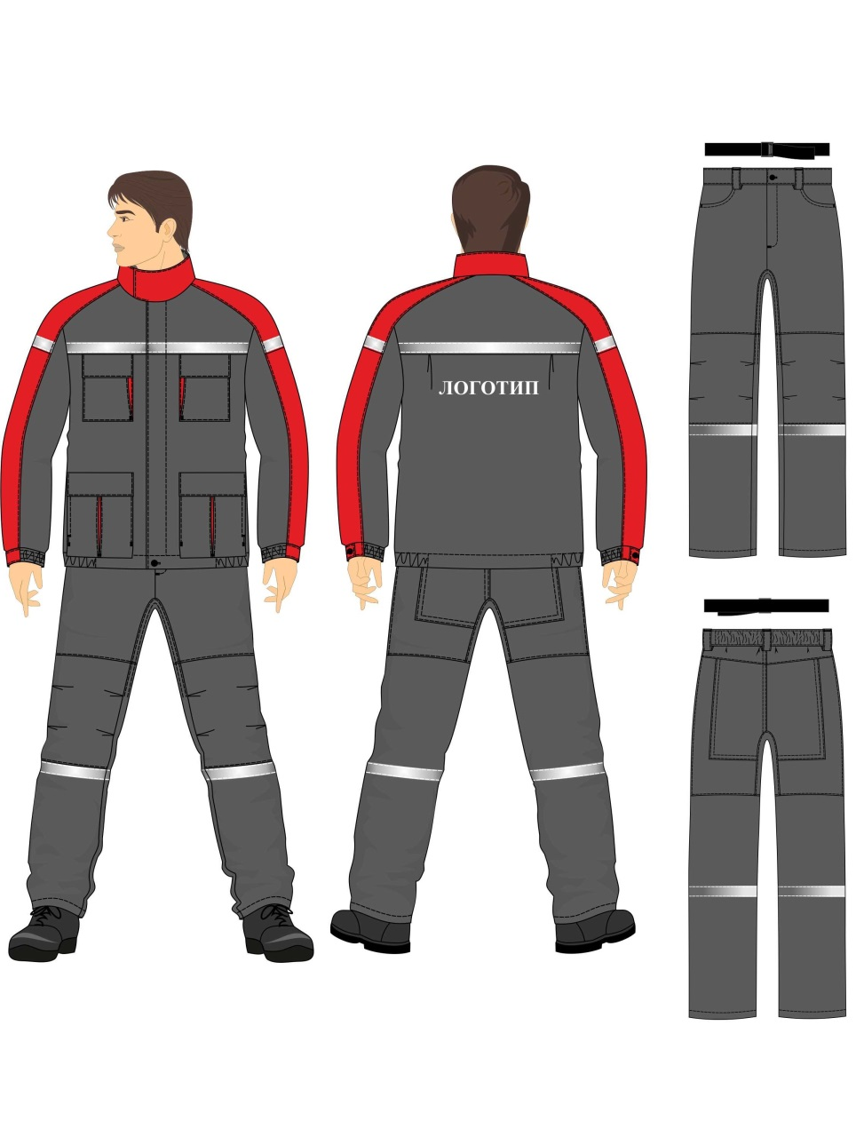

9.2 Костюм (куртка, брюки) для защиты от термических рисков электрической дуги, общих производственных загрязнений и механических воздействий (истирания) из термостойкой антиэлектростатической ткани с маслонефтеводоотталкивающей отделкой.

Куртка летняя мужская, прямого силуэта. Куртка с центральной левосторонней потайной бортовой застежкой на петли и пуговицы. Полочка с горизонтальным сечением, с накладными карманами. Карманы с клапанами. Нижние карманы двойные. Спинка с горизонтальным сечением. Рукав комбинированный трехшовный с горизонтальным сечением.
Воротник-стойка, втачной, застёгивается на контактную ленту. Низ куртки с цельнокроенным поясом с лентой эластичной.

Огнестойкая световозвращающая лента шириной 2,5 см расположена:
Куртка:
- на полочке вдоль горизонтального сечения;
- на спинки вдоль горизонтального сечения;
- по рукаву вдоль горизонтального сечения.

Брюки летние мужские, прямого покроя, на притачном поясе. Брюки с центральной застежкой «гульфик». Пояс с лентой эластичной, шлёвками, застегивается на петлю и пуговицу. Передняя половинка с горизонтальным сечением, наколенником и боковым карманом. Задняя половинка с наклонным и горизонтальным сечением, с усилительной накладкой. Брюки комплектуются съёмным поясом из стропы.

Огнестойкая световозвращающая лента шириной 2,5 см расположена:
Брюки:
- по низу брюк.
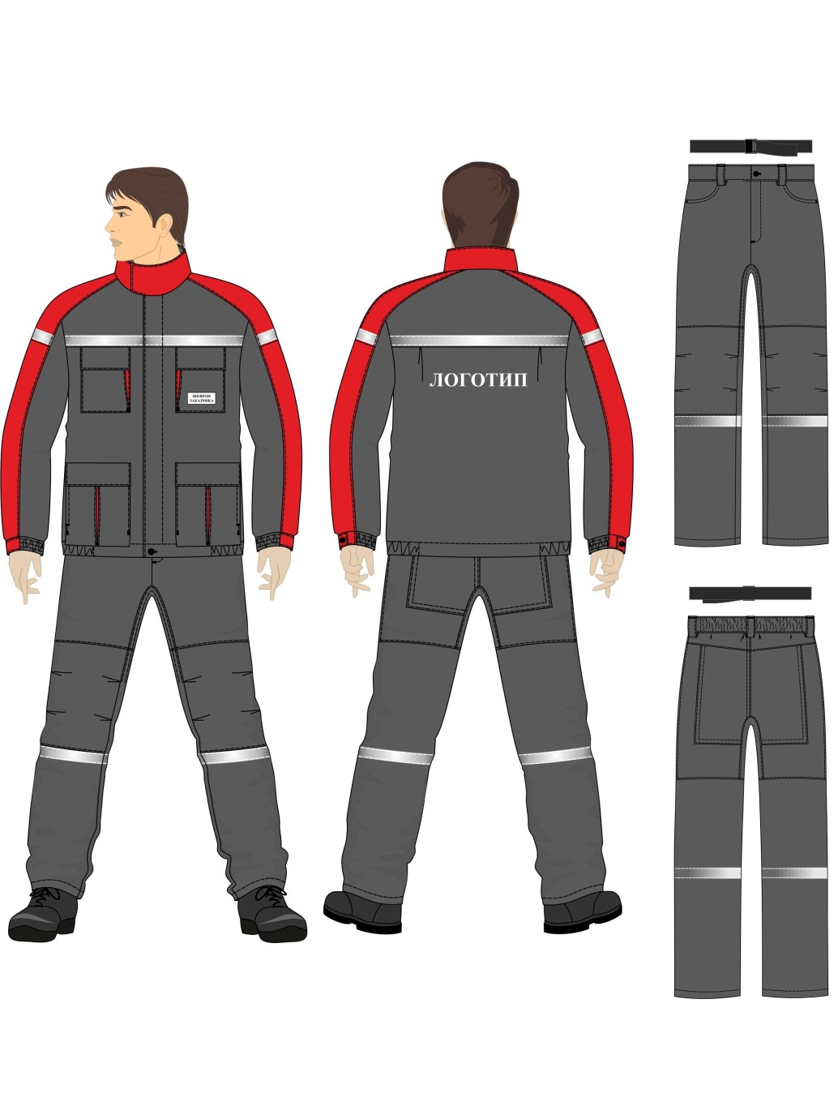
9.3 Костюм (куртка с капюшоном, полукомбинезон) для защиты от термических рисков электрической дуги, общих производственных загрязнений и механических воздействий (истирания), пониженных температур для эксплуатации в I-II климатических поясах из термостойкой антиэлектростатической ткани с маслонефтеводоотталкивающей отделкой.

Куртка зимняя мужская, прямого силуэта, на притачной утеплённой подкладке. Куртка с центральной бортовой застёжкой - молнией, закрытой внешней левосторонней планкой застёгивающейся на застёжку текстильную и правосторонней внутренней ветрозащитной планкой. Полочка с горизонтальным сечением, с накладными карманами. Карманы с клапанами, застёгивающиеся на застёжку текстильную. Нижние карманы с двумя отделениями с вертикальным и горизонтальным входом. Спинка с горизонтальным сечением. Рукав комбинированный, с тремя вертикальными и одним горизонтальным сечениями и вытачками в локтевой области. Воротник-стойка, втачной.
Низ куртки регулируется по ширине шнуром и фиксаторами.

Притачная утеплённая подкладка куртки.
Притачная утеплённая подкладка с внутренним накладным карманом с застёжкой-молнией.
Ширина по линии талии регулируется шнуром и фиксатором.
Ширина по низу рукава регулируется эластичной лентой.

Огнестойкая световозвращающая лента шириной 2,5 см расположена:
- на полочке, вдоль горизонтального сечения;
- на спинке, вдоль горизонтального сечения;
- на рукаве по центру, вдоль горизонтального сечения.

Полукомбинезон зимний мужской прямого покроя, на притачной утеплённой подкладке, с отрезным нагрудником и спинкой. Полукомбинезон с центральной застёжкой-молнией, закрытой цельнокроеными планками с внешней и внутренней стороны. Передняя половинка с двумя горизонтальными сечениями, с боковым карманом, со складками на объём в области колена. Задняя половинка с горизонтальным сечением. В боковом шве нижней части брюк расположена застёжка–молния, закрытая планкой с внешней стороны и пуфтой с внутренней. Спинка по линии талии регулируется лентой эластичной. Бретель притачная, регулируется лентой эластичной, пряжкой и трезубцем.

Притачная утеплённая подкладка полукомбинезона.

Огнестойкая световозвращающая лента шириной 2,5 см расположена:
- по передней и задней половинке полукомбинезона, вдоль горизонтального сечения.

Капюшон съёмный, на притачной утеплённой подкладке, застёгивающийся на застёжку текстильную по концам. Капюшон с двумя вертикальными и одним горизонтальным сечениями. Объём капюшона регулируется шнуром и фиксатором. Длина лицевого выреза капюшона регулируется шнуром и фиксатором.

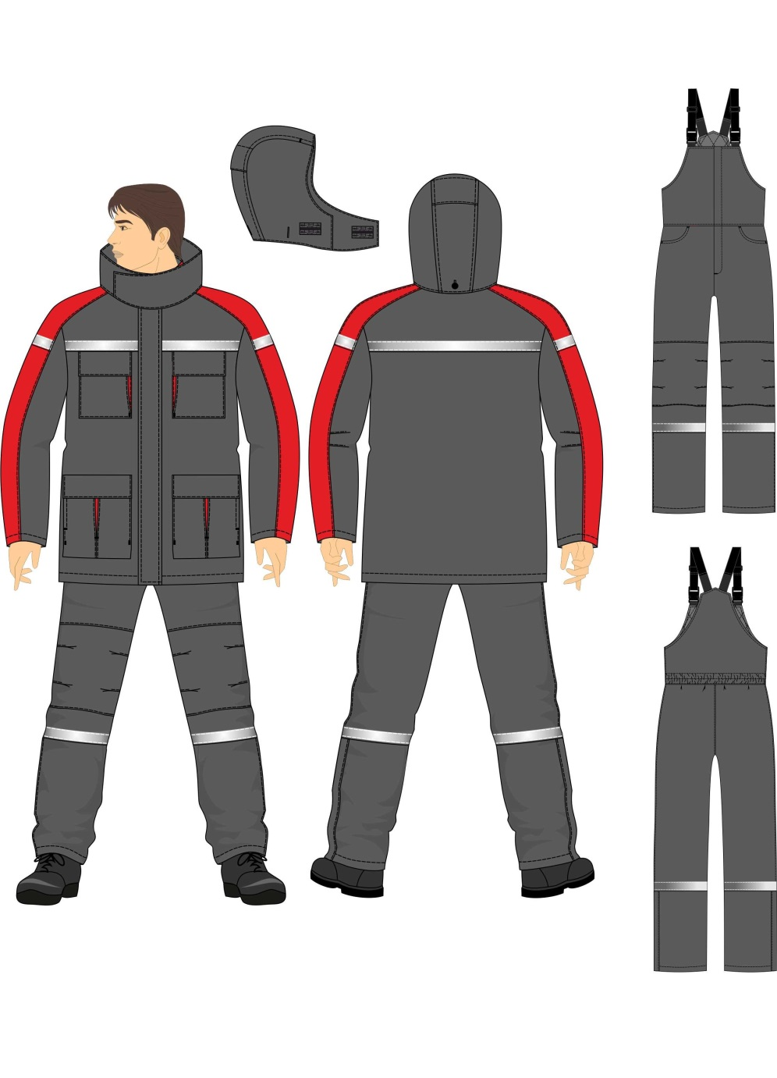
9.4 Костюм (куртка с капюшоном, полукомбинезон) для защиты от термических рисков электрической дуги, общих производственных загрязнений и механических воздействий (истирания), пониженных температур для эксплуатации в I-II климатических поясах из термостойкой антиэлектростатической ткани с маслонефтеводоотталкивающей отделкой.

Куртка зимняя мужская, прямого силуэта, на притачной утеплённой подкладке. Куртка с центральной бортовой застёжкой - молнией, закрытой внешней левосторонней планкой застёгивающейся на застёжку текстильную и правосторонней внутренней ветрозащитной планкой. Полочка с горизонтальным сечением, с накладными карманами. Карманы с клапанами, застёгивающиеся на застёжку текстильную. Нижние карманы с двумя отделениями с вертикальным и горизонтальным входом. Спинка с горизонтальным сечением. Рукав комбинированный, с тремя вертикальными и одним горизонтальным сечениями и вытачками в локтевой области. Воротник-стойка, втачной.
Низ куртки регулируется по ширине шнуром и фиксаторами.

Притачная утеплённая подкладка куртки.
Притачная утеплённая подкладка с внутренним накладным карманом с застёжкой-молнией.
Ширина по линии талии регулируется шнуром и фиксатором.
Ширина по низу рукава регулируется эластичной лентой.

Огнестойкая световозвращающая лента шириной 2,5 см расположена:
- на полочке, вдоль горизонтального сечения;
- на спинке, вдоль горизонтального сечения;
- на рукаве по центру, вдоль горизонтального сечения.

Полукомбинезон зимний мужской прямого покроя, на притачной утеплённой подкладке, с отрезным нагрудником и спинкой. Полукомбинезон с центральной застёжкой-молнией, закрытой цельнокроеными планками с внешней и внутренней стороны. Передняя половинка с двумя горизонтальными сечениями, с боковым карманом, со складками на объём в области колена. Задняя половинка с горизонтальным сечением. В боковом шве нижней части брюк расположена застёжка–молния, закрытая планкой с внешней стороны и пуфтой с внутренней. Спинка по линии талии регулируется лентой эластичной. Бретель притачная, регулируется лентой эластичной, пряжкой и трезубцем.

Притачная утеплённая подкладка полукомбинезона.

Огнестойкая световозвращающая лента шириной 2,5 см расположена:
- по передней и задней половинке полукомбинезона, вдоль горизонтального сечения.

Капюшон съёмный, на притачной утеплённой подкладке, застёгивающийся на застёжку текстильную по концам. Капюшон с двумя вертикальными и одним горизонтальным сечениями. Объём капюшона регулируется шнуром и фиксатором. Длина лицевого выреза капюшона регулируется шнуром и фиксатором.

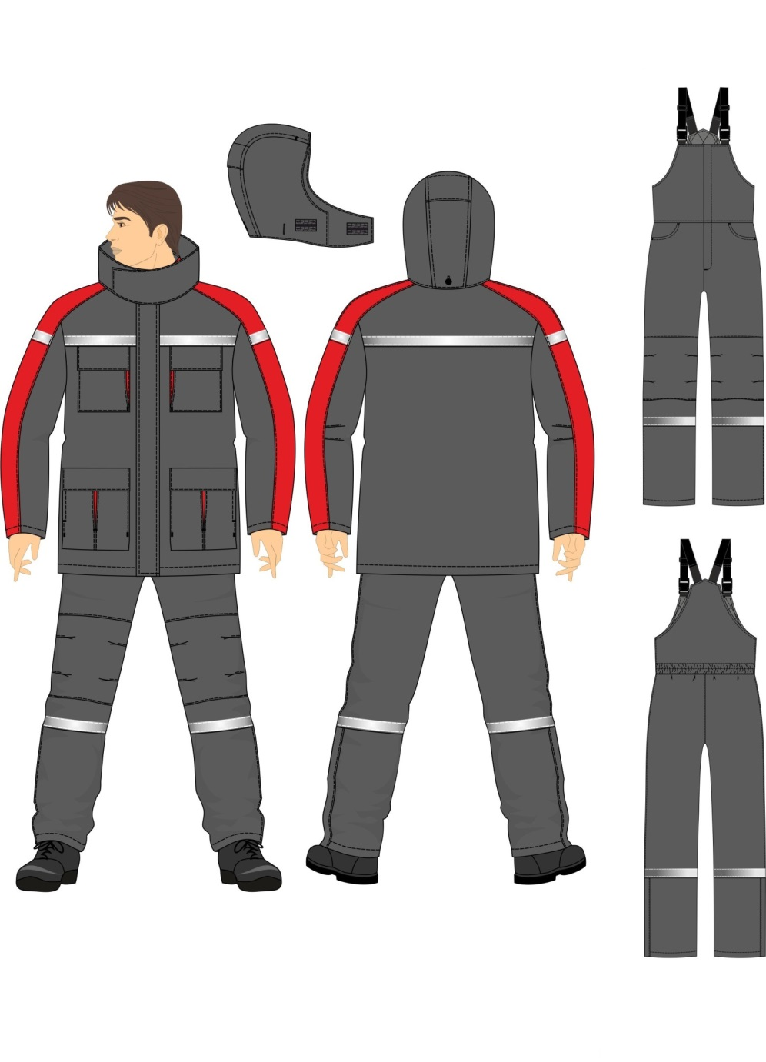
9.5 Куртка-накидка для защиты от термических рисков электрической дуги, общих производственных загрязнений и механических воздействий (истирания) из термостойкой антиэлектростатической ткани с огнестойкими свойствами и маслонефтеводоотталкивающей отделкой.

Куртка-накидка мужская прямого силуэта на притачной подкладке, с центральной потайной левосторонней бортовой застёжкой на петли и пуговицы. Полочка с двумя горизонтальными и одним вертикальным сечениями. В шве соединения частей полочки расположен карман. Спинка с горизонтальным сечением. Рукав втачной трёхшовный.
Воротник-стойка, втачной. Низ рукава с притачной манжетой, стянутой лентой эластичной.

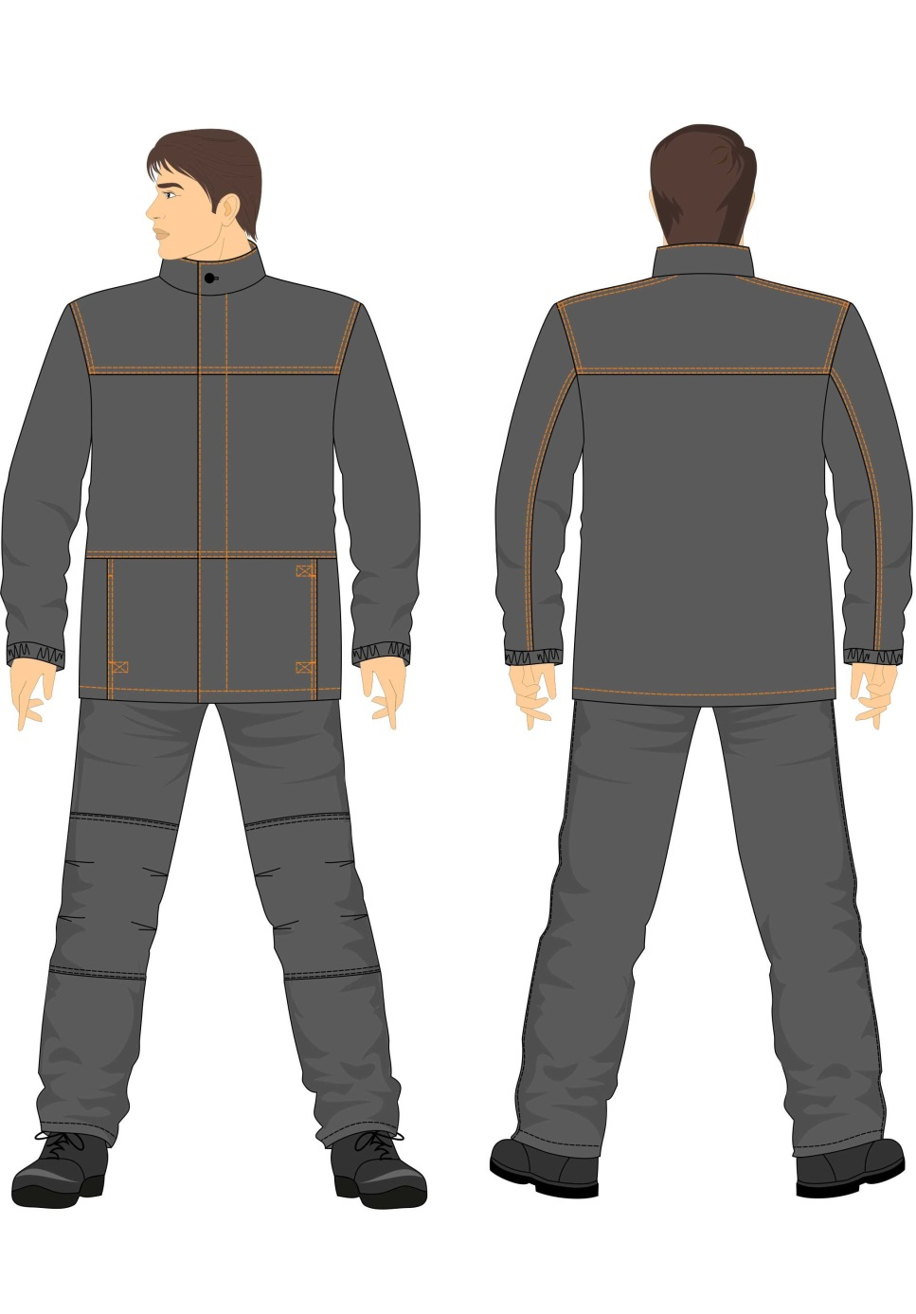

9.6 Куртка-рубашка мужская для защиты от общих производственных загрязнений и механических воздействий (истирания) из термоогнестойкой антиэлектростатической ткани с маслонефтеводооталкивающей отделкой.

Куртка-рубашка мужская прямого силуэта с центральной левосторонней бортовой потайной застёжкой на петли и пуговицы. Полочка с накладным карманом. Карман с клапаном. Спинка с кокеткой. По шву притачивания кокетки посередине спинки расположена складка. Рукав втачной одношовный с притачной манжетой. По низу рукава расположен разрез. Воротник отложной на стойке.

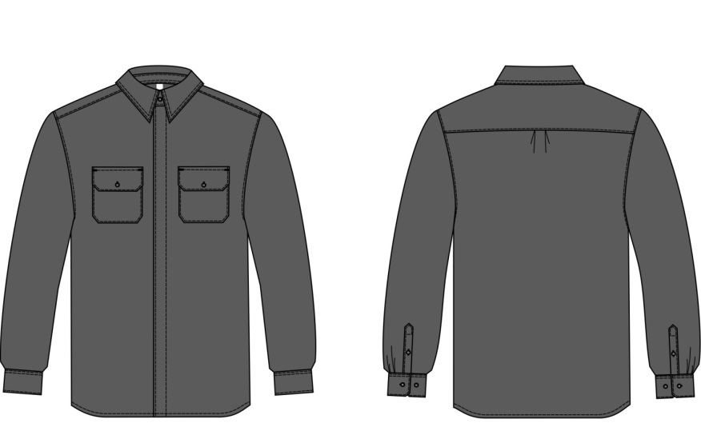
9.7 Белье нательное термостойкое (фуфайка-свитер) от термических рисков электрической дуги из термостойкой антиэлектростатической пряжи.

Фуфайка – свитер прямого силуэта. Полочка цельная. Спинка цельная. Низ полочки и спинки с цельнокроеным поясом.
Рукав втачной одношовный, длинный. Низ рукава с цельнокроеной манжетой. Воротник – стойка с отворотом.
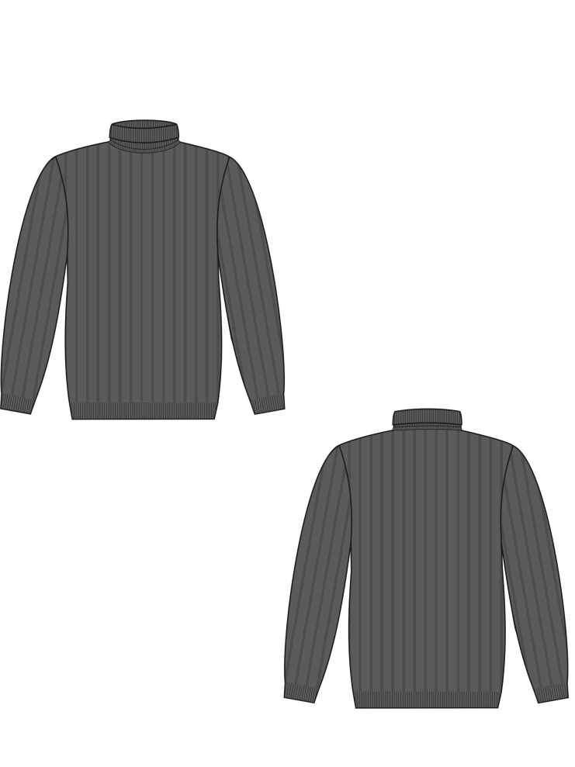

9.8 Каска термостойкая с щитком с термостойкой окантовкой, держателем и ремешком.

Каска термостойкая с щитком с термостойкой окантовкой, ремешком и держателем.

Предохраняет от повреждения головы падающими предметами, теплового воздействия электрической дуги, а также защищает от кратковременного случайного контакта с проводниками под напряжением.
Каска с ремешком и щитком изготовлена из полиэтилена высокой плотности. Широкое гибкое четырехточечное оголовье. Регулировка – по размерам головы от 52 до 62 см. Оголовье для касок имеет кожаную вставку для впитывания пота, которая не вызывает раздражения и повышает удобство при работе. Каска комплектуется подбородочным ремешком.
Щиток на каску, изготовленный из поликарбоната, поставляется с огнестойкой окантовкой. Покрытие от царапин и запотевания.
Диапазон температур: от –50 °С до +50 °С.
Электроизоляция: до 440 В.

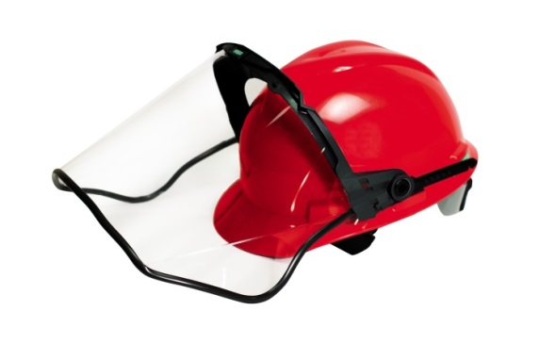

9.9 Ботинки кожаные с термостойкой маслобензостойкой подошвой для защиты от термических рисков электрической дуги, повышенных температур (контакта с нагретыми поверхностями до 300°C), нефти, нефтепродуктов и механических воздействий, с защитой от скольжения для всех отраслей промышленности.

Высота – не менее 140 мм не более 150 мм.
Материал верха – юфть термостойкая, натуральная кожа
Материал подкладки – натуральная кожа + х/б текстиль.
Материал подошвы – ПУ/нитрильная резина, метод крепления – литьевой.
Шнурки огнестойкие, хорошо фиксируют узел.
Усиленный подносок ударной прочностью до 200 Дж.
Размерный ряд: с 35 по 49 размеры.

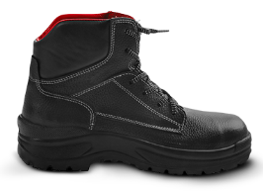

9.10 Полусапоги кожаные с термостойкой маслобензостойкой подошвой для защиты от термических рисков электрической дуги, повышенных температур (контакта с нагретыми поверхностями до 300°C), нефти, нефтепродуктов и механических воздействий, с защитой от скольжения для всех отраслей промышленности.

Высота – не менее 220 мм не более 230.
Ширина голенища регулируется с помощью ремня с пряжкой, пряжка изготовлена из огнестойкого материала.
Материал верха – юфть термостойкая, кожа натуральная.
Материал подкладки – натуральная кожа.
Материал подошвы – ПУ/нитрильная резина, метод крепления – литьевой.
Усиленный подносок ударной прочностью до 200 Дж.
Размерный ряд: с 35 по 49 размеры.

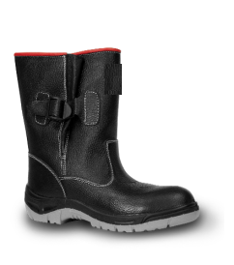

9.11 Полусапоги зимние кожаные с термостойкой маслобензостойкой подошвой для защиты от термических рисков электрической дуги, повышенных температур (контакта с нагретыми поверхностями до 300°C), нефти, нефтепродуктов и механических воздействий, с защитой от скольжения для всех отраслей промышленности, для эксплуатации в I-II климатических поясах.

Высота – не менее 220 мм не более 230 мм..
Ширина голенища регулируется с помощью ремня с пряжкой, пряжка изготовлена из огнестойкого материала.
Материал верха - юфть термостойкая, кожа натуральная.
Материал подкладки – натуральный мех.
Материал подошвы – ПУ/нитрильная резина, метод крепления – литьевой.
Усиленный подносок ударной прочностью до 200 Дж.
Размерный ряд: с 35 по 49 размеры.

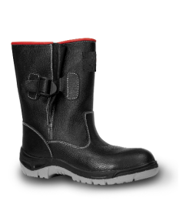

- Образцы продукции
10.1 Участник предоставляет образцы продукции на каждое наименование закупаемой продукции (п. 8 Технического задания).
10.2 Образцы одежды (костюм, куртка-накидка, куртка-рубашка), предоставляются в количестве одного изделия каждого наименования согласно п. 8 Технического задания в мужском исполнении. Мужские модели предоставляются размера 104-108 рост 170-176. Фуфайка-свитер предоставляется в количестве одного изделия размера 104-108 рост 170-176.
10.3 Образцы комплектующих (каски, щитки лицевые защитные) предоставляются в количестве 1-й единицы каждого наименования п.8 Технического задания.
10.4 Образцы обуви предоставляются в количестве полупары 42 размера каждого наименования согласно п. 8 Технического задания.
10.5 Образцы могут быть подвергнуты экспертизе, в связи с чем может нарушиться их целостность.
10.6 На усмотрение комиссии (при необходимости) образцы, в процессе подведения итогов настоящей закупочной процедуры, могут быть переданы на дополнительные испытания в аккредитованные лаборатории.
10.7 По окончанию закупочной процедуры образцы продукции Участников остаются в
ЗАО «Пензенская горэлектросеть»:
– по Победителю в качестве эталонного образца, для осуществления контроля качества поставляемой продукции на протяжении всего срока действия договора;
– по всем прочим Участникам для использования, в случае возникновения споров и разногласий, связанные с проведением настоящей закупочной процедуры.
10.8 Образцы одежды должны быть представлены на вешалках, в соответствии с перечнем, приведенным в п. 8 настоящего технического задания, одновременно с подачей заявки Участника.
10.9 Образцы комплектующих (каски, щитки лицевые защитные) и обуви должны быть представлены в коробах, в соответствии с перечнем, приведенным в п.8 настоящего технического задания, одновременно с подачей заявки Участника.
10.10 Детализированная опись предоставляемых образцов должна быть включена в состав заявки Участника.
10.11 Образцы продукции должны быть пронумерованы, нумерация образцов должна соответствовать нумерации в описи предоставляемых образцов.
10.12 Образцы продукции, имеющие отклонения по внешнему виду по отношению к эскизам настоящего технического задания, конструктивным особенностям и элементам отображения фирменной символики, не принимаются к рассмотрению.
10.13 Предложение Участника может быть отклонено без дальнейшего рассмотрения заявки:
– если представлены не все образцы по перечню, приведенному в п.8 технического задания;
– если представленные образцы имеют отклонения по внешнему виду по отношению к эскизам технического задания, конструктивным особенностям и элементам отображения фирменной символики.

- Требования к корпоративному стилю
11.1. Требования к корпоративному стилю
11.1.1. Цветовая гамма комплектов от термических рисков электрической дуги должна быть:
для костюмов от термических рисков электрической дуги: основная - серый, отделка – красный в соответствии с эскизами (п.9 Технического задания).
11.2. Требования к эмблемам:
11.2.1. Логотип на спине под кокеткой (надпись «ЗАО ПГЭС» белым цветом).
Общий размер логотипа 270х60 мм. Метод нанесения – термопечать.

